九年级（上）数学导学案
课题：解直角三角形复习 编号9S050
教学思路  （纠错栏）  教学思路  （纠错栏） | 学习目标：1、了解锐角三角函数的概念，熟记30°、45°、60°的三角函数值.  2、能够解决与直角三角形有关的简单的实际问题.  学习重点：掌握解直角三角形的基本知识、基本方法和基本技能.  学习难点：运用数形结合思想解决实际问题.  ☆ 知识系统回顾 ☆  一、知识结构  解直角三角形  锐角三角函数  锐角三角函数值  解直角三角形  解直角三角形应用fafa 法  二、知识填空  阅读课本134—135页内容并完成主要知识回顾中的填空.  ☆ 知识整合提升 ☆  一、锐角三角函数的概念  1.已知sinA =Error: Reference source not found，则cosA= ，tanA= .  二、特殊角的三角函数值的计算  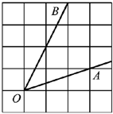  1.若（tanA-3）²+│2cosB-│=0，试判断△ABC的形状。  2.如右图，∠AOB是放置在正方形网格中的一个角，则cos∠AOB的值是  三、锐角三角函数之间的关系  把下列三个三角函数值从小到大排列起来：sin46°、cos46°、tan46°。  四、解直角三角形  1.在Rt△ABC中，∠C＝90°，cosA=，a=12, 求斜边AB上的中线长。  2.如图，Rt△ABC中，∠C＝90°，AC=，∠BAC的平分线交BC于D，且AD=，求cos∠BAC。  A  C  B  D  五、解直角三角形的应用  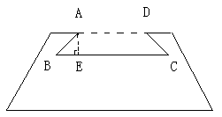  1、如图，燕尾槽的横断面是等腰梯形，其中燕尾角∠B = 55°，外口宽AD = 180㎜，燕尾槽的深度AE = 70㎜，求它的里口宽BC.（精确到1㎜）  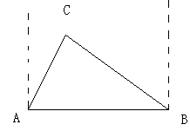  2.如图，A、B两座城市相距100千米，现计划在这两城市之间修筑一条高速公路（即线段AB），经测量，森林保护中心P点在A城市的北偏东30°方向，在城市B北偏西45°方向，已知森林保护区的范围在以P为圆心、50千米为半径的圆形区域内，请问：计划修筑的这条高速公路会不会穿过保护区，为什么？  ☆ 达标检测 ☆  1.若（tanA-3）²+│2cosB-│=0，则△ABC的形状是  - 如图，在△ABC中，∠BAC＝120°，AB＝10，AC＝5．求：sin∠ACB值  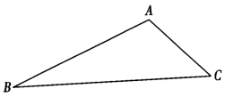  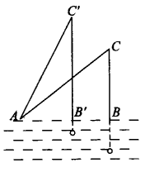  3。如图，钓鱼竿AC长6m，露在水面上的鱼线BC长m，某钓者想看看鱼钓上的情况，把鱼竿AC转动到AC’的位置，此时露在水面上的鱼线B’C’为，求鱼竿转过的角度。

